Arbejdsark til forløb om Bæredygtig fødevareproduktion.

Artikel: Kød uden kød eller dyr – hvordan det?, 1/2019, s. 8-11.

Fag: Bioteknologi A og Biologi B/A.

Lone Als Egebo, Ege-bøger, marts 2019.

Forarbejde
Artiklen kan indgå i det skitserede forløb om bæredygtig fødevareproduktion eller noget tilsvarende.
Artiklen og forløbet forudsætter at man har kendskab til proteiners struktur og funktion samt indsigt i problemstillinger omkring global opvarmning.

Arbejdsspørgsmål
- Hvilke forklaringer gives i artiklen til at Danmark er et af de mest kødspisende lande i verden?
- Definer ud fra artiklen samt nedenstående link hvad forskellen er på en flexitar, en vegetar og en veganer: https://coopanalyse.dk/analyse/02_246-vegetar-no2/
- Redegør ved hjælp af samme link for forbrugernes udvikling i holdning til at spise kød. Analysér herunder de tre diagrammer i linket.
- Redegør for hvilke ernæringsmæssige egenskaber kød har.
- Forklar hvorfor man anser kød for en særlig god proteinkilde for mennesket.
- Hvilke vitaminer og mineraler indeholder kød især?
- Hvor stor en andel af den globale udledning af drivhusgasser stammer ifølge artiklen fra husdyrproduktion?
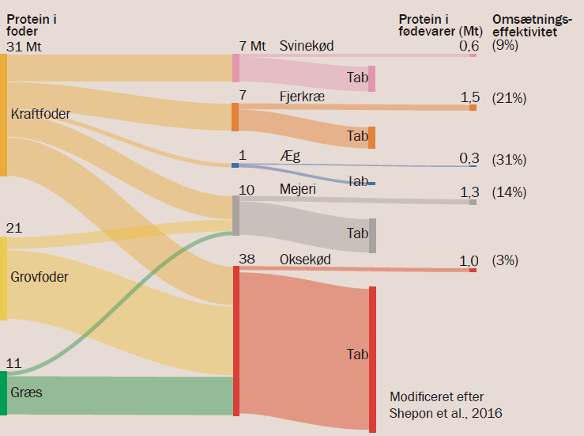
- Forklar hvorfor det er langt mere ressourcekrævende at producere protein i form af kød sammenlignet med at producere tilsvarende mængde protein i form af planter. Inddrag nedenstående figur, som også vist s. 11 i artiklen.

- Hvilke egenskaber har kød af betydning for den sensoriske spiseoplevelse og som man gerne vil opnå ved brug af planteprotein som erstatning for kød? Inddrag nedenstående figur, som også er vist s. 9 i artiklen, i svaret.
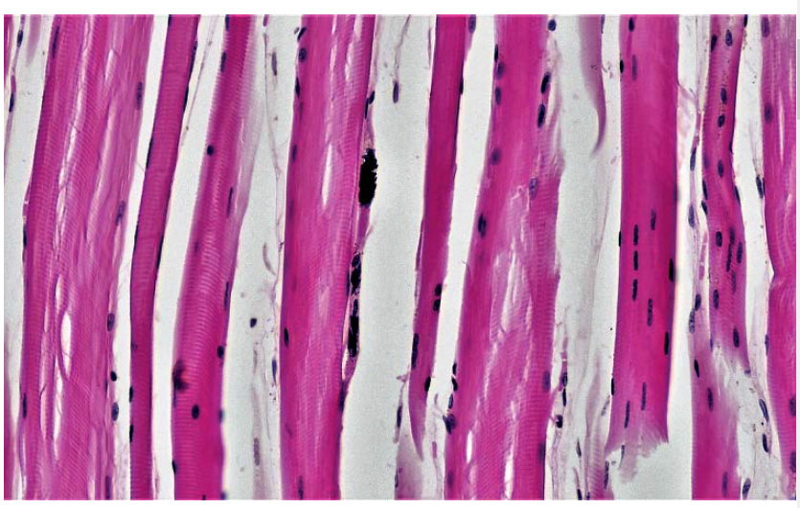
- Forklar hvordan man ud fra planteprotein laver en proteindej der ved efterfølgende ekstrudering kan lave kødstruktur af planteprotein.
- Forklar hvad der sker med planteproteinets struktur ved en ekstrudering. Inddrag nedenstående figur, som også er vist s. 10 i artiklen.
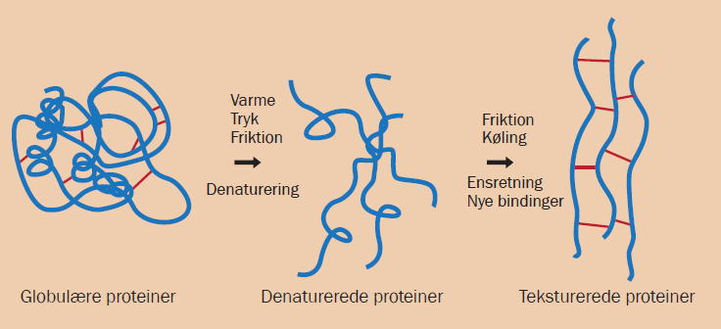
- Hvilke egenskaber har bælgplanter der gør dem særligt velegnede til produktion af planteprotein?
- Forklar hvilke miljø- og klimamæssige fordele der kan være ved anvendelse af bælgplanter til produktion af planteprotein.
- Forklar hvorfor plantebaserede produkter ofte har en længere holdbarhed end kødprodukter, og hvordan det fx kan testes.
- Forklar hvorfor man ønsker at anvende insekter som fødevare eller i fødevarer til mennesker.
- Hvilke fordele og ulemper er der ved at anvende alger som kilder til protein?
- Forklar hvad der menes med ’clean meat’.

